 Thành phần loài vi khuẩn lam có tế bào dị hình (Heterocytous cyanobacteria) trong một số loại đất trồng ở tỉnh Nghệ An

Nguyễn Đức Diện^{1,*}, Nguyễn Lê Ái Vĩnh¹, Võ Hành¹, Nguyễn Trung Thành²
¹Viện Công nghệ Hóa, Sinh và Môi trường, Trường Đại học Vinh, 182 Lê Duẩn, Nghệ An, Việt Nam
²Khoa Sinh học, Trường Đại học Khoa học Tự nhiên, ĐHQGHN,
334 Nguyễn Trãi, Thanh Xuân, Hà Nội
Nhận ngày 16 tháng 8 năm 2017
Chỉnh sửa ngày 20 tháng 9 năm 2017; Chấp nhận đăng ngày 23 tháng 3 năm 2018

Tóm tắt: Qua việc phân tích hình thái vi khuẩn lam trong 60 mẫu đất trồng lúa và cây công nghiệp của 30 điểm ở 10 huyện của tỉnh Nghệ An, 22 loài vi khuẩn lam có tế bào dị hình (bộ Nostocales) thuộc 5 họ và 9 chi được định loại theo hệ thống phân loại của Komárek (2013). Trong đó, chi có số lượng loài nhiều nhất là Nostoc (8 loài) và tiếp đến là Scytonema (5 loài); có 19 loài phân bố trong đất trồng lúa nước và 6 loài phân bố trong đất cạn trồng cây công nghiệp. Hai loài hình thái được xác định là phát hiện mới cho khu hệ vi khuẩn lam ở Việt Nam gồm Westiellopsis prolifica và Nostoc gelatinosum.

Từ khóa: Vi khuẩn lam có tế bào dị hình, đất trồng, Nghệ An, Westiellopsis prolifica, Nostoc gelatinosum.

1. Đặt vấn đề∗
Trong các hệ sinh thái nông nghiệp, vi khuẩn lam có tế bào dị hình (heterocytous cyanobacteria) không những góp phần tạo nên chất mùn cho đất nhờ có khả năng tự tổng hợp chất hữu cơ thông qua quang hợp thải oxy mà còn đóng góp tích cực vào việc cung cấp đạm tự nhiên cho cây trồng nhờ chúng có khả năng cố định nitơ phân tử. Theo Desikachary T.V. (1959) [1], các loài vi khuẩn lam có tế bào dị hình được xếp vào hai bộ là Nostocales và Stigonematales. Tuy nhiên, theo Komárek J. (2013) [2], các kết quả phân tích di truyền gần đây cho thấy chúng đều nằm trên cùng một nhánh của cây chủng loại phát sinh nên được đề xuất xếp vào một bộ là Nostocales.
Ở Việt Nam, số liệu điều tra về thành phần loài vi khuẩn lam có tế bào dị hình phân bố trong các loại đất trồng trước năm 1996 đã được tác giả Dương Đức Tiến mô tả trong tài liệu “Phân loại vi khuẩn lam ở Việt Nam” [3], trong đó bao gồm các loài ở đồng bằng sông Mekong được công bố bởi Phung et al. (1992) [4]. Từ năm 1996 đến nay, có thêm một số công trình điều tra thành phần loài vi khuẩn lam nói chung và vi khuẩn lam có tế bào dị hình nói riêng trong đất trồng lúa huyện Hòa Vang, Đà Nẵng (Võ Hành và Đỗ Thị Trường, 2001 [5]); trong đất trồng lúa huyện Thạch Hà, Hà Tĩnh (Nguyễn Lê Ái Vĩnh và Võ Hành, 2001 [6]); trong đất trồng lúa, cà phê, bông ở tỉnh Đắk Lắk và Đắk Nông (Hồ Sỹ Hạnh, 2010 [7]). Theo Nguyễn Đức Diện và cs (2017) [8], tính đến năm 2010, thành phần loài vi khuẩn lam có tế bào dị hình trong đất trồng ở Việt Nam thống kê theo hệ thống phân loại của Komárek (2013) đã được định loại là 75 loài và dưới loài thuộc 21 chi, 7 họ, 1 lớp. Bài báo này nhằm trình bày kết quả điều tra thành phần loài vi khuẩn lam có tế bào dị hình trong một số loại đất trồng ở tỉnh Nghệ An được tiến hành từ năm 2013 đến năm 2016.
2. Phương pháp nghiên cứu
Mẫu vi khuẩn lam trong đất được thu tại 30 điểm, mỗi điểm gồm 2 đợt ở 10 huyện của tỉnh Nghệ An từ tháng 8 năm 2013 đến tháng 2 năm 2016. Trong đó, 15 điểm thuộc đất trồng lúa nước ở 5 huyện phía Đông tỉnh Nghệ An: Hưng Nguyên, Nghi Lộc, Diễn Châu, Yên Thành và Quỳnh Lưu; 15 điểm thuộc đất cạn trồng cây công nghiệp (ngô, sắn, chè, cao su, cam, bưởi, táo, ổi) ở 5 huyện phía Tây tỉnh Nghệ An: Thanh Chương, Anh Sơn, Tân Kỳ, Quỳ Hợp và Nghĩa Đàn. Các điểm thu mẫu được trình bày ở Bảng 1.

Bảng 1. Địa điểm thu mẫu vi khuẩn lam trong một số loại đất trồng ở tỉnh Nghệ An
Đất | Huyện | Xã (Ký hiệu mẫu)
Đất trồng lúa nước | Hưng Nguyên | Hưng Long (HN1), Hưng Xá (HN2), Hưng Tân (HN3)
Đất trồng lúa nước | Nghi Lộc | Xóm 12 - Nghi Hoa (NL1), Xóm 7 - Nghi Hoa (NL2), Nghi Diên (NL3)
Đất trồng lúa nước | Diễn Châu | Diễn Thắng (DC1), Diễn Cát (DC2), Diễn Phú (DC3)
Đất trồng lúa nước | Yên Thành | Đô Thành (YT1), Thọ Thành (YT2), Hợp Thành (YT3)
Đất trồng lúa nước | Quỳnh Lưu | Quỳnh Văn (QL1), Quỳnh Hậu (QL2), Quỳnh Lâm (QL3)
Đất cạn trồng cây công nghiệp | Thanh Chương | Đất trồng chè – Thanh An (TC1), Đất trồng bưởi - Tổng đội TN xung phong 5 (TC2), Đất trồng sắn - Thanh Thủy (TC3)
Đất cạn trồng cây công nghiệp | Anh Sơn | Đất trồng ngô – Long Sơn (AS1), Đất trồng chè – Long Sơn (AS2), Đất trồng cao su – Long Sơn (AS3)
Đất cạn trồng cây công nghiệp | Tân Kỳ | Đất trồng cam – Tân An (TK1), Đất trồng cao su – Tân An (TK2), Đất trồng ổi – Tân An (TK3)
Đất cạn trồng cây công nghiệp | Quỳ Hợp | Đất trồng cam 1 – Minh Hợp (QH1), Đất trồng cam 2 – Minh Hợp (QH2), Đất trồng táo – Minh Hợp (QH3)
Đất cạn trồng cây công nghiệp | Nghĩa Đàn | Đất cao su – Đông Hiếu (ND1), Đất trồng cam 1 – Đông Hiếu (ND2), Đất trồng cam 2 – Đông Hiếu (ND3)

Mẫu vi khuẩn lam trong đất được thu ở lớp bề mặt (0 – 5cm). Tại phòng thí nghiệm, mỗi mẫu được đặt vào 3 đĩa Petri tiệt trùng, giữ ẩm bằng nước cất tiệt trùng và môi trường lỏng BG-11, nuôi dưới ánh sáng đèn neon có cường độ 1000 - 1200 lux với chu kỳ chiếu sáng 12 giờ sáng – 12 giờ tối ở nhiệt độ phòng 25 - 30°C. Các quần thể vi khuẩn lam phát triển trên đĩa Petri được theo dõi và quan sát hiển vi trong thời gian tối đa là 4 tháng. Một số chủng vi khuẩn lam được phân lập sạch khỏi các loài tảo khác bằng phương pháp cấy trải trên đĩa Petri có chứa môi trường BG-11 bổ sung 1,5 % agar.
Hình thái các loài vi khuẩn lam được quan sát, chụp ảnh, đo kích thước bằng kính hiển vi quang học có gắn camera kết nối với máy tính và phần mềm Motic Images Plus 2.0. Các loài vi khuẩn lam có tế bào dị hình được định loại và sắp xếp theo hệ thống phân loại của Komárek (2013) [2], đồng thời tham khảo tài liệu của Desikachary T.V. (1959) [1] và Dương Đức Tiến (1996) [3]. Ảnh hiển vi sử dụng trong bài báo này được xử lý bằng phần mềm Photoshop CS6.
3. Kết quả nghiên cứu và thảo luận
3.1. Thành phần loài vi khuẩn lam có tế bào dị hình trong một số loại đất trồng ở tỉnh Nghệ An
Qua việc phân tích hình thái vi khuẩn lam trong 60 mẫu đất trồng lúa nước và cây công nghiệp của 30 điểm ở 10 huyện của tỉnh Nghệ An, chúng tôi đã định loại được 22 loài vi khuẩn lam có tế bào dị hình thuộc 5 họ và 9 chi (Bảng 2). Trong những loài này, Mastigocladus sp. có hình thái tương tự với loài sống trong suối nước nóng Mastigocladus laminosus Cohn in Kirchner (1898). Ngoài những dạng hình thái đã được xếp vào 22 loài nêu trên, chỉ còn 2 - 3 dạng sợi có tế bào dị hình khác mà chỉ tìm thấy những sợi đơn độc, không đủ thông tin cần thiết để định loại loài. Tất cả các loài này đều được chụp ảnh hiển vi. Kết quả ở bảng 2 cho thấy, chi có số lượng loài nhiều nhất là Nostoc (8 loài) và thứ đến là Scytonema (5 loài); đa số các loài vi khuẩn lam có tế bào dị hình phân bố trong đất trồng lúa nước (19 loài), trong khi đó chỉ có 6 loài được tìm thấy trong đất cạn trồng cây công nghiệp.

Bảng 2. Thành phần loài vi khuẩn lam có tế bào dị hình trong một số loại đất trồng ở tỉnh Nghệ An
TT | Tên taxon | Địa điểm phân bố
TT | Tên taxon | Đất lúa nước | Đất trên cạn
Ngành Cynobacteria Stanier ex Cavalier-Smith 2002
Lớp Cyanophyceae Schaffner 1909
Bộ Nostocales Borzì 1914
 | Họ Scytonemataceae Rabenhorst ex Bornet et Flahault 1887
 | Chi Scytonema Agardh ex Bornet et Flahault 1887
1 | Scytonema drilosiphon (Kützing) Elenkin et Poljanskij 1922 | DC3
2 | Scytonema guyanense (Montagne) Bornet et Flahault 1887 | QL1
3 | Scytonema hofmannii Agardh ex Bornet et Flahault 1887 |  | ND3
4 | Scytonema millei Bornet ex Bornet et Flahault 1897 |  | AS2
5 | Scytonema ocellatum (Dillwyn) Lyngbye ex Bornet et Flahault 1887 |  | QH1, QH2
 | Họ Rivulariaceae Kützing ex Bornet et Flahault 1886
 | Chi Calothrix Agardh ex Bornet et Flahault 1886
6 | Calothrix gracilis Fritsch 1912 | HN1, HN2
 | Họ Hapalosiphonaceae Elenkin 1916
 | Chi Hapalosiphon Nägeli ex Bornet et Flahault 1887
7 | Hapalosiphon welwitschii West et G.S.West 1897 | HN2 | TC1
 | Chi Mastigocladus Cohn ex Kichner 1898
8 | Mastigocladus sp. | QL3
 | Họ Fischerellaceae Anagnostidis et Komárek 1990
 | Chi Westiellopsis Janet 1941
9 | Westiellopsis prolifica Janet 1941 | DC3
 | Họ Nostocaceae Agardh ex Kirchner 1898
 | Chi Anabaena Bory ex Bornet et Flahault 1888
10 | Anabaena iyengarii Bharadwaja 1935 | HN2 | ND2
11 | Anabaena oscillarioides Bory ex Bornet et Flahault 1888 | HN3, DC1, YT3
 | Chi Wollea Bornet et Flahault 1888
12 | Wollea ambigua (Rao) Singh 1942 | HN3
 | Chi Cylindrospermum Kützing ex Bornet et Flahault 1888
13 | Cylindrospermum stagnale (Kützing) Bornet et Flahault 1888 | HN2
 | Chi Nostoc Vaucher ex Bornet et Flahault 1888
14 | Nostoc calcicola Brébisson ex Bornet et Flahault 1888 | HN1, NL3, DC2, YT3
15 | Nostoc carneum (Lyngbye) Agardh ex Bornet et Flahault 1888 | YT1, YT2
16 | Nostoc commune Vaucher ex Bornet et Flahault 1888 | DC3
17 | Nostoc ellipsosporum (Desmazières) Rabenhorst ex Bornet et Flahault 1888 | NL1, YT2
18 | Nostoc gelatinosum Schousboe ex Bornet et Flahault 1888 | YT2
19 | Nostoc oryzae (Fritsch) Komárek et Anagnostidis 1989 | HN3
20 | Nostoc paludosum Kützing ex Bornet et Flahault 1888 | NL2, YT2
21 | Nostoc linckia (Roth) Bornet et Flahault 1888 | QL2 | TK3
22 | Nostoc punctiforme (Kützing ex Hariot) Hariot 1891 | HN1

So sánh với danh lục các loài vi khuẩn lam ở Việt Nam (Dương Đức Tiến, 2001 [9]), 2 loài được xác định là phát hiện mới cho khu hệ vi khuẩn lam ở Việt Nam gồm Westiellopsis prolifica và Nostoc gelatinosum. Bên cạnh đó, đối chiếu với danh lục các loài vi khuẩn lam có tế bào dị hình phân bố trong đất trồng ở Việt Nam [8], 4 loài lần đầu được tìm thấy trong đất trồng ở Việt Nam là Scytonema guyanense, Westiellopsis prolifica, Nostoc gelatinosum và Nostoc oryzae. Đối chiếu với mô tả của Komárek (2013) [2], 7 trong số 21 loài chỉ phân bố ở vùng nhiệt đới mà không tìm thấy ở châu Âu, đó là: Scytonema guyanense, Scytonema millei, Calothrix gracilis, Hapalosiphon welwitschii, Westiellopsis prolifica, Anabaena iyengarii và Wollea ambigua.
3.2. Đặc điểm hình thái của các loài vi khuẩn lam có tế bào dị hình bổ sung cho khu hệ vi khuẩn lam ở Việt nam
3.2.1. Loài Westiellopsis prolifica Janet 1941

- Hình thái loài Westiellopsis prolifica trong đất trồng lúa xã Diễn Phú (Hình 1):
Mẫu vi khuẩn lam trong đất trồng lúa xã Diễn Phú (DC3) được định loại là Westiellopsis prolifica sau khi quan sát hiển vi nhiều lần qua các giai đoạn phát triển khác nhau của quần thể. Ban đầu, quần thể bao gồm những sợi có màu xanh lam, phân nhánh thật hình chữ T. Trichom chính gồm một dãy tế bào hình trụ hoặc hình trống với chiều rộng 10,5 – 11,3 μm và chiều dài 7,5 – 15,1 μm, được bao bọc bởi lớp vỏ chắc chắn, dày 1,0 – 1,2 μm (Hình 2A). Trichom sợi nhánh thuôn hẹp dần về phía đỉnh; các tế bào phần gốc hình trống rộng 6,1 - 11,2 μm, dài 5,8 – 8,2 μm (Hình 1A); các tế bào phía đỉnh hình trụ với chiều rộng 4,6 – 7,4 μm, chiều dài 7,3 – 13,8 μm, không thắt hẹp giữa các tế bào (Hình 1B). Tế bào dị hình ở phần sợi chính có hình trụ ngắn hoặc hình ovan nằm ngang với chiều rộng 10,8 – 11,6 μm, dài 7,8 – 8,3 μm và ở phần sợi nhánh có hình trụ dài với chiều rộng 5,8 – 7,6 μm, dài 6,4 – 11,5 μm (Hình 1A, 1B). Trong quần thể, phần gốc của nhiều sợi là những tế bào hình cầu hoặc hình trụ với kích thước lớn hơn; đây có thể là những tế bào có nguồn gốc từ sợi chính hoặc từ bào tử nghỉ monocyte (Hình 1C). Bên cạnh đó, nhiều sợi có phần gốc là những tế bào hình trụ nhưng phần đầu sợi là dãy tế bào hình cầu hoặc hình trống, đường kính 6,2 – 8,6 μm; cấu trúc này được gọi là pseudohormocyte (Hình 1D). Quần thể trong giai đoạn tàn lụi xuất hiện nhiều pseudohormocyte và monocyte (Hình 1E, 1F). Theo Komárek (2013), trong số các chi vi khuẩn lam phân nhánh thật hình chữ T, đặc điểm đặc trưng của chi Westiellopsis là trong vòng đời có xuất hiện giai đoạn đơn bào, tức là hình thành các bào tử nghỉ monocyte. Dạng bào tử này có nguồn gốc từ pseudohomocyte hoặc từ tế bào riêng rẽ. Chi Westiellopsis mới chỉ có 4 loài được mô tả phân bố trong đất nhiệt đới ở Ấn độ và Pakistan [2]. So sánh đặc điểm phân loại hình thái của bốn loài này, quần thể vi khuẩn lam mô tả ở trên thuộc Westiellopsis prolifica Janet 1941. Hồ Sỹ Hạnh và cs (2005) [10] là những tác giả đầu tiên phát hiện chi Westiellopsis ở Việt Nam nhưng chưa định loại được loài.

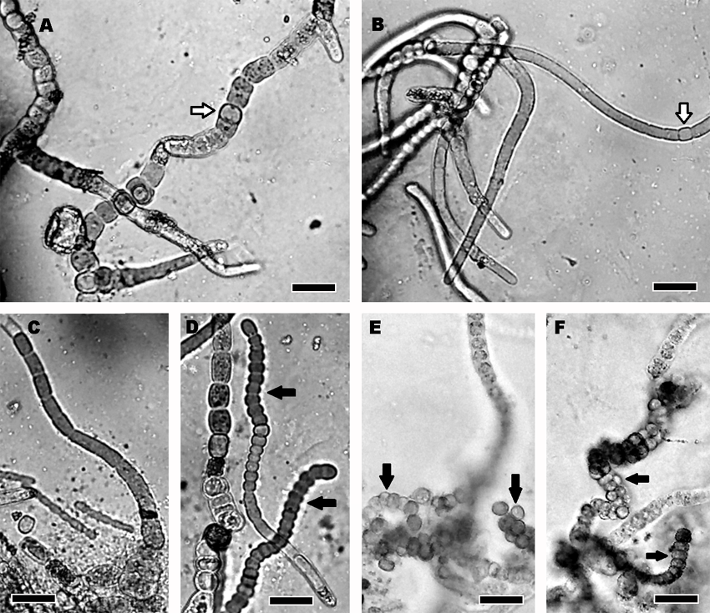
Hình 1. Hình ảnh hiển vi của loài Westiellopsis prolifica phát triển trong trong đất trồng. Thước tỷ lệ: 20 μm. Mũi tên trắng viền đen chỉ tế bào dị hình. Mũi tên đen chỉ pseudohormocyte và monocyte.

- Hình thái chủng Westiellopsis prolifica DP1-01 trong môi trường BG-11 (Hình 2):
Chủng Westiellopsis prolifica DP1-01 được phân lập từ đất trồng lúa xã Diễn Phú (DC3), phát triển tốt trên môi trường agar nhưng phát triển kém trong môi trường lỏng. Các đặc điểm phân loại của loài Westiellopsis prolifica có thể nhận thấy rõ ràng hơn trong môi trường nuôi nhân tạo. Sau khi chuyển sang môi trường mới, các sợi nhánh cấu tạo bởi tế bào hình trụ phát triển dài và nhiều, tế bào rông 4,5 – 6,5 μm, dài 8,2 – 11,8 μm; đồng thời, các đoạn tảo hormogonia cũng xuất hiện nhiều với tế bào hình trụ rộng 3,1 – 3,4 μm, dài 3,5 - 3,7 μm (Hình 2A). Sau khi nuôi 15 ngày, trong mẫu xuất hiện các sợi bị tàn lụi, đồng thời xuất hiện nhiều bảo tử nghỉ monocyte hình cầu với đường kính 5,2 -8,6 μm và cấu trúc pseudohomocyte (Hình 2B, 2C). Khi chuyển mẫu chứa pseudohomocyte sang môi trường mới, chỉ sau 3 ngày, các sợi mới được hình thành từ pseudohomocyte theo mọi hướng và pseudohomocyte trở thành trichom chính với các tế bào hình trống hoặc hình cầu (Hình 2D). Trong điều kiện môi trường agar bị khô, chủng DP1-01 có thể tạo thành những khối chặt, trong đó chứa chồng chất bào tử nghỉ và pseudohomocyte; trichom chính có thể gặp ở dạng gồm 2 dãy tế bào; hình thái tế bào cũng có nhiều hình dạng khác nhau (Hình 2E, 2F). Tế bào dị hình cũng có hình dạng và kích thước tương tự với các tế bào sinh dưỡng trên đoạn sợi đó.
Dựa trên các tiêu chí phân loại hình thái, đặc điểm của quần thể vi khuẩn lam trong đất trồng lúa xã Diễn Phú và của chủng DP1-01 phù hợp với đặc điểm mô tả của loài Westiellopsis prolifica Janet 1941 [2]. Trong hướng nghiên cứu này, chúng tôi sẽ tiếp tục phân lập thêm một số chủng để phân tích trình tự gen và đánh giá tính đa dạng di truyền của loài này.

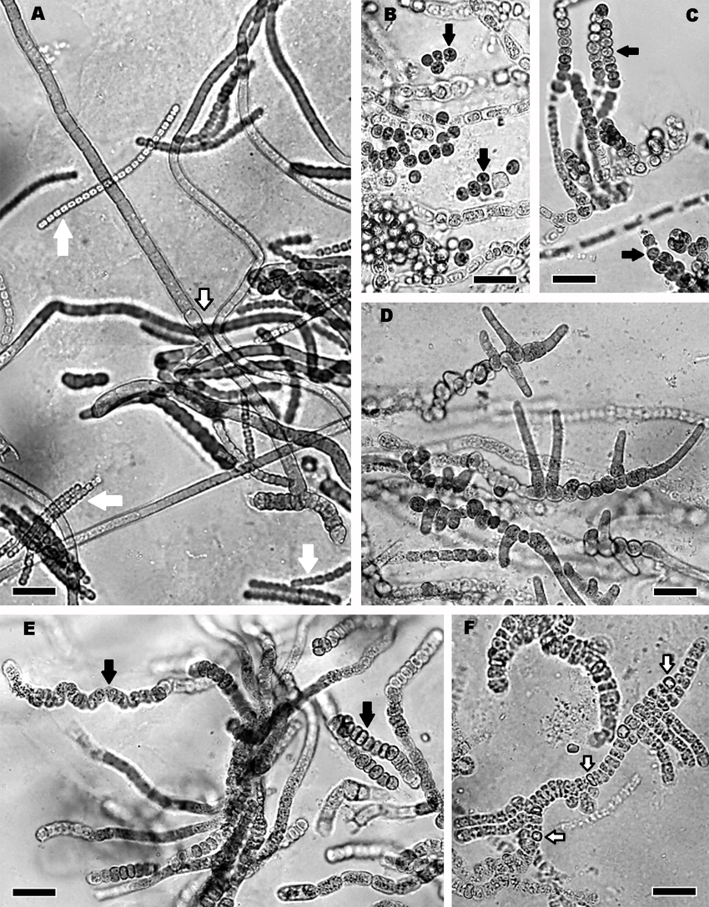
Hình 2. Hình ảnh hiển vi của chủng Westiellopsis prolifica DP1-01 nuôi trong môi trường BG-11. Thước tỷ lệ: 20 μm. Mũi tên trắng chỉ hormogonia. Mũi tên trắng viền đen chỉ tế bào dị hình. Mũi tên đen chỉ pseudohormocyte và monocyte.

3.2.2. Loài Nostoc gelatinosum Schousboe ex Bornet et Flahault 1888
Trong mẫu đất trồng lúa xã Thọ Thành (YT2), quần thể Nostoc gelatinosum tạo thành những lớp mỏng màu nâu sát mặt đất. Các sợi vi khuẩn lam thẳng hoặc cong queo, trichom gồm các tế bào hình trụ nằm trong lớp chất nhầy dày màu vàng nâu nên khó quan sát và đo kích thước tế bào (Hình 3A).

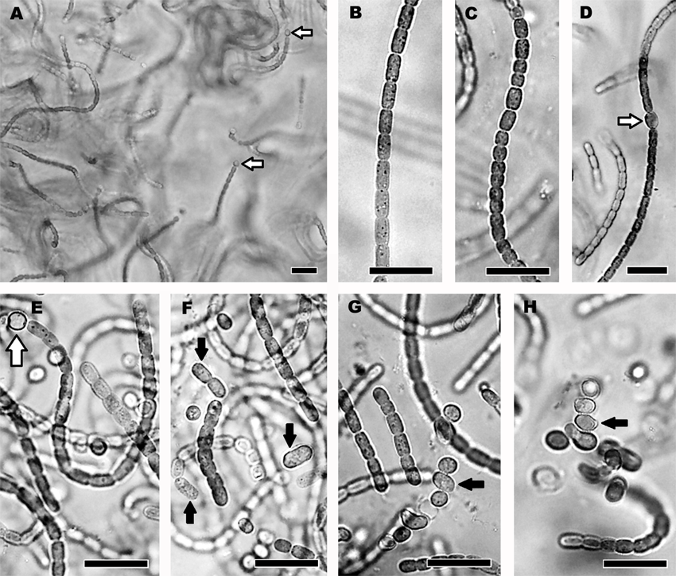
Hình 3. Hình ảnh hiển vi của chủng Nostoc gelatinosum TT3-05 trong đất (A) và trong môi trường BG11
(B – H). Thước tỷ lệ: 20 μm. Mũi tên trắng chỉ tế bào dị hình. Mũi tên đen chỉ bào tử (akinete).

Sau khi phân lập, chủng TT3-05 được nuôi trong môi trường lỏng BG-11, sinh khối cũng có màu nâu vàng và chứa nhiều chất nhầy. Chủng này phát triển tốt trong môi trường nuôi nhân tạo. Trichom thẳng hoặc cong queo, có eo thắt giữa các tế bào, được bao bọc bởi lớp chất nhầy dày nhưng không có giới hạn rõ ràng. Tế bào có màu xanh lam rất nhạt, hình trụ với chiều rộng 3,9 – 4,6 μm, chiều dài 4,8 – 9,6 μm (Hình 3B). Phần sợi phân hóa để hình thành bào tử có tế bào hình trống với chiều rộng 4,7 – 5,2 μm, dài 4,4 – 7,2 μm (Hình 3C). Tế bào dị hình nằm giữa sợi có hình ovan, rộng 6,4 – 6,7 μm, dài 8,7 – 9,4 μm (Hình 3D); nằm ở đầu sợi thường có hình cầu, đường kính 4,2 – 6,1 μm (Hình 3E). Bào tử (akinete) có hình ovan, rộng 4,3 – 5,8 μm, dài 5,9 – 9,6 μm hoặc hình cầu với đường kính 5,6 – 5,9 μm (Hình 3F, 3G). Hiện tượng bào tử nảy mầm cũng thường gặp trong môi trường nuôi (Hình 3H).
Những đặc điểm mô tả loài Nostoc trên đây phù hợp với đặc điểm phân loại hình thái của loài Nostoc gelatinosum Schousboe ex Bornet et Flahault 1888. Nghiên cứu trước đây cho thấy, các loài Nostoc biểu hiện đa nguồn gốc về chủng loại phát sinh và không xác định được ranh giới rõ ràng với một số chi khác như Anabaena khi phân tích trình tự gen 16S rARN [2]. Trong hướng nghiên cứu này, chúng tôi tiếp tục phân lập thêm một số chủng Nostoc và lựa chọn gen phù hợp để phân tích tính đa dạng di truyền của chúng.
3.3. Đặc điểm hình thái của loài Mastigocladus sp.
Đặc điểm đặc trưng của chi Mastigocladus Cohn ex Kirchner (1898) là trichom phân nhánh thật hình chữ V và cả chữ T, trichom nhánh nhỏ hơn rõ rệt so với trichom chính; tế bào ở trichom chính hình trống hoặc gần giống hình trống, ở trichom nhánh hình trụ; tế bào đỉnh thu hẹp lại, kéo dài và thuôn tròn [2]. Quần thể Mastigocladus sp. được tìm thấy trong đất trồng lúa xã Quỳnh Lâm (QL3) là những thảm mỏng có hình dạng không xác định, màu xanh lam, sát mặt đất. Một chủng của quần thể này đã được phân lập và đặt tên là QL3-01. Đặc điểm phân loại của chủng QL3-01 có nhiều điểm tương đồng với loài Mastigocladus laminosus Cohn in Kirchner (1898) nhưng loài Mastigocladus laminosus phân bố trong các suối nước nóng [1, 2, 3]. Komárek (2013) cho rằng những dạng phân bố trong đất có thể không thuộc loài Mastigocladus laminosus và cần được kiểm tra sinh học phân tử [2]. Ở Việt Nam, loài Mastigocladus laminosus cũng chỉ mới tìm thấy trong suối nước nóng [3].
Đặc điểm hình thái của chủng Mastigocladus sp. QL3-01 trong môi trường BG-11 (Hình 4):

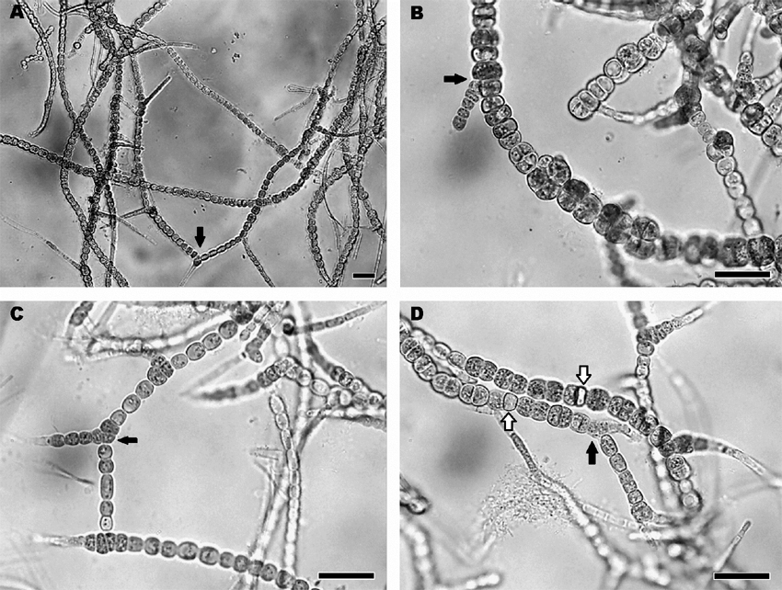
Hình 4. Hình ảnh hiển vi của chủng Mastigocladus sp. QL3-01 phát triển trong trong môi trường BG-11. Thước tỷ lệ: 20 μm. Mũi tên trắng viền đen chỉ tế bào dị hình. Mũi tên đen chỉ kiểu phân nhánh chữ V.

Cấu trúc sợi của chủng QL3-01 có dạng phân nhánh hình chữ V (Hình 1), thỉnh thoảng gặp phân nhánh hình chữ T, bao bọc bởi lớp vỏ nhầy mỏng. Trichom chính gồm một dãy tế bào, những vị trí chuẩn bị phân nhánh có thể thấy hai dãy tế bào (Hình 1B); eo thắt rõ ràng giữa các tế bào; tế bào hình trống hoặc gần với hình trống; kích thước tế bào tương đối đồng đều trên mỗi trichom chính nhưng thay đổi nhiều giữa các trichom, rộng 5,4 – 12,9 μm, dài 5,6 – 8,9 μm. Trichom nhánh thuôn nhỏ về phía đỉnh; tế bào phần gốc thường có hình trống, rộng 4,6 – 6,0, dài 3,5 – 5,3 μm; phần đỉnh có hình trụ kéo dài, rộng 2,1 – 3,7 μm, dài 3,8 – 9,2 μm. Tế bào dị hình ở phần sợi chính có hình trống, rộng 6,8 – 7,8 μm, dài 2,9 – 5,2 μm; hoặc hình trụ dài, hẹp hơn so với tế bào sinh dưỡng hai bên, 3,3 – 4,2 μm, dài 5,0 – 11,2 μm. Tế bào dị hình ở phần sợi nhánh có hình trụ, kích thước tương đương với tế bào hai bên. Sinh sản bằng sự phân tách tản thành các sợi.
4. Kết luận
Dựa trên đặc điểm hình thái của vi khuẩn lam phát triển trong các mẫu đất trồng của tỉnh Nghệ An, 22 loài vi khuẩn lam có tế bào dị hình (bộ Nostocales) thuộc 5 họ và 9 chi đã được định loại theo hệ thống phân loại của Komárek (2013). Trong đó, 2 loài hình thái được xác định là phát hiện mới cho khu hệ vi khuẩn lam ở Việt Nam gồm Westiellopsis prolifica và Nostoc gelatinosum. Hai loài này đã được quan sát, mô tả hình thái cả trong môi trường tự nhiên và môi trường nhân tạo.
Tài liệu tham khảo
- Desikachary T.V., Cyanophyta, Indian Council of Agriculture Research, New Delhi, 1959.
- Komárek J., Band 19/3 – Cyanoprokaryota. Heterocytous Genera in Freshwater flora of Central Europe, Edited by B. Büdel, G. Gärtner, L. Kriennitz, M. Schagerl, Heidelberg: Spektrum Akademischer Verlag, 2013.
- Dương Đức Tiến, Phân loại vi khuẩn lam ở Việt Nam, Nhà xuất bản Nông nghiệp, Hà Nội, 1996.
- Phung T.N.H., Coute A. and Bourrelly P., Les Cyanophycées du delta du MéKong (Viet-Nam), Nova Hedwigia, 54 (1992) 403–446.
- Võ Hành, Đỗ Thị Trường, Kết quả nghiên cứu bước đầu về khả năng cố định nitơ phân tử của một số loài vi khuẩn trong đất trồng lúa ở huyện Hòa Vang, thành phố Đà Nẵng, Tạp chí Sinh học 23 3c (2001) 10–13.
- Nguyễn Lê Ái Vĩnh, Võ Hành, Vi khuẩn Lam (Cyanobacteria) trong đất trồng lúa của huyện Thạch Hà, tỉnh Hà Tĩnh, Tạp chí Sinh học, tập 23 3 (2001) 29–42.
- Hồ Sỹ Hạnh, Thành phần loài vi khuẩn lam (Cyanobacteria) trong một số loại hình đất trồng tỉnh Đắk Lắk và tỉnh Đắk Nông, Tạp chí Sinh học 32 3 (2010) 44–51.
- Nguyễn Đức Diện, Nguyễn Lê Ái Vĩnh và Võ Hành, Danh lục các loài vi khuẩn lam có tế bào dị hình (heterocytous cyanobacteria) trong đất trồng ở Việt Nam theo hệ thống phân loại của J. Komárek (2013), Báo cáo khoa học về sinh thái và tài nguyên sinh vật, Hội nghị khoa học toàn quốc lần thứ 7, Hà Nội, Nhà xuất bản khoa học tự nhiên và công nghệ (2017) 84 – 90.
- Dương Đức Tiến, Ngành Vi khuẩn lam trong Danh lục các loài thực vật Việt Nam, Tập 1, Trung tâm nghiên cứu tài nguyên và môi trường - Đại học Quốc Gia Hà Nội, Nhà xuất bản Nông nghiệp Hà Nội, 2001
- Hồ Sỹ Hạnh, Võ Hành, Đặng Diễm Hồng và Dương Đức Tiến, Phát hiện mới về chi Westiellopsis Janet ở Đắc Lắk cho hệ vi tảo Việt Nam, Tạp chí Công nghệ Sinh học 3 (2005) 509-516.

Species Composition of Heterocytous Cyanobacteria
in some Types of Cultivated Soils in Nghe An Province

Nguyen Duc Dien¹, Nguyen Le Ai Vinh¹, Vo Hanh¹, Nguyen Trung Thanh²
¹School of Chemistry, Biology and Environment, Vinh University, 182 Le Duan, Nghe An, Vietnam
²Faculty of Biology, VNU University of Science, 334 Nguyen Trai, Thanh Xuan, Hanoi, Vietnam

Abstract: On the basis of morphological analyses of cyanobacteria in 60 cultivated soil samples collected from 30 sites in 10 districts of Nghe An province, 22 species of heterocytous cyanobacteria were identified according to the taxonomic system of Komárek (2013). These species belonged to 5 families and 9 genera. The genera with highest number of species were Nostoc (8 species) and Scytonema (5 species); 19 species distributed in paddy rice soils and 6 species were in terrestrial soils for cultivating industrial plants. Two morphological species, their distributions were the first time recognized in Vietnam, were Westiellopsis prolifica and Nostoc gelatinosum.
Keywords: Heterocytous cyanobacteria, cultivated soil, Nghe An, Westiellopsis prolifica, Nostoc gelatinosum.

Tác giả liên hệ. ĐT.: 84-988573768. Email: ducdienbio78@gmail.com https://doi.org/10.25073/2588-1140/vnunst.4706

